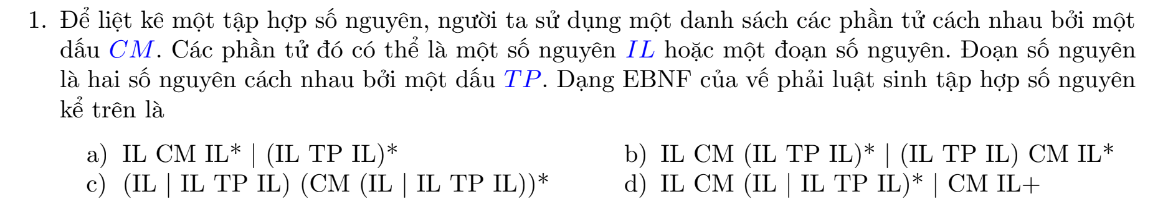

1C

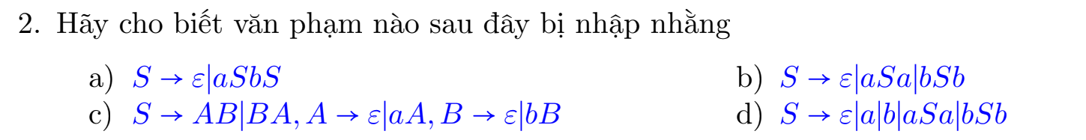

2C VD:ab

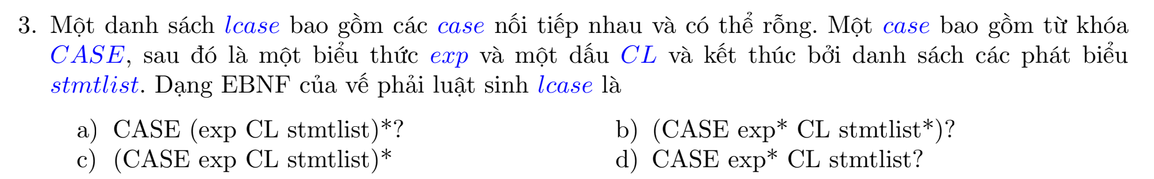

3C

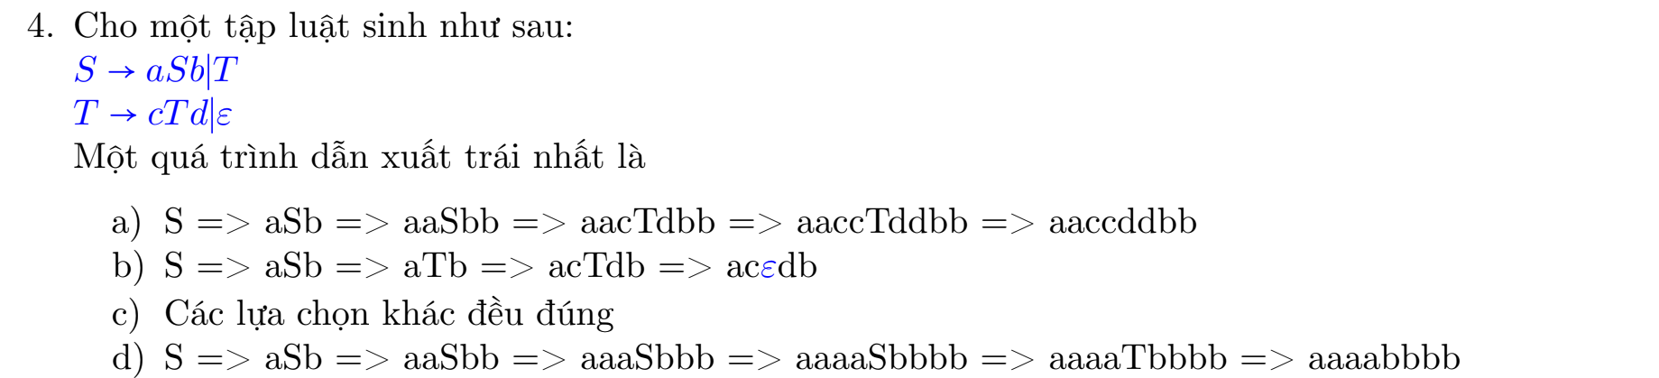

4D . a) thiếu bước b) thừa kí hiệu epsilon

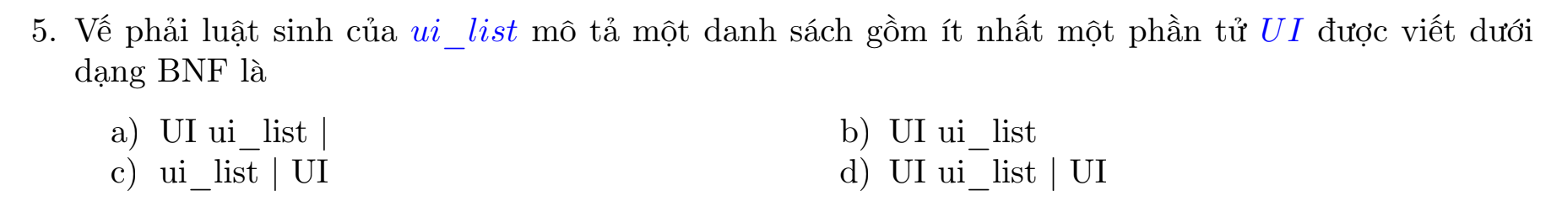5D

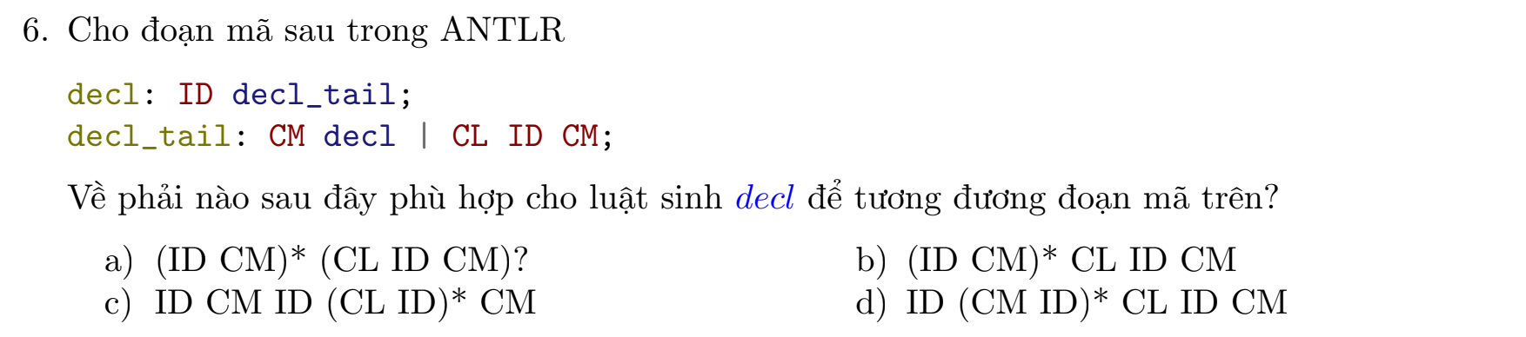

6D

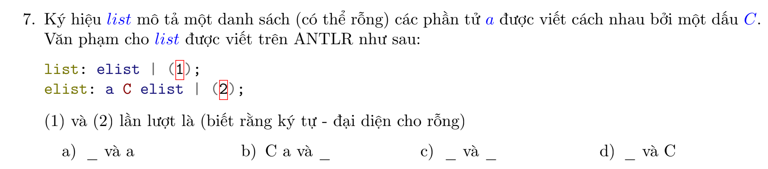

7A

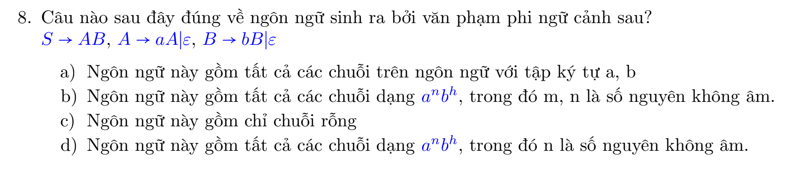

8B a^n b^m

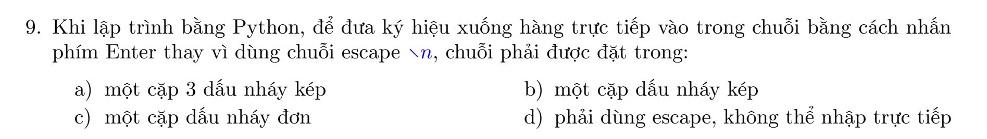

9A “”” ”””

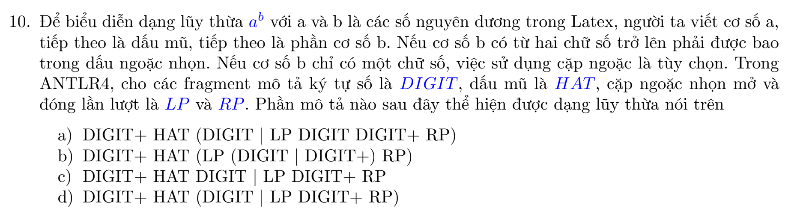

10A

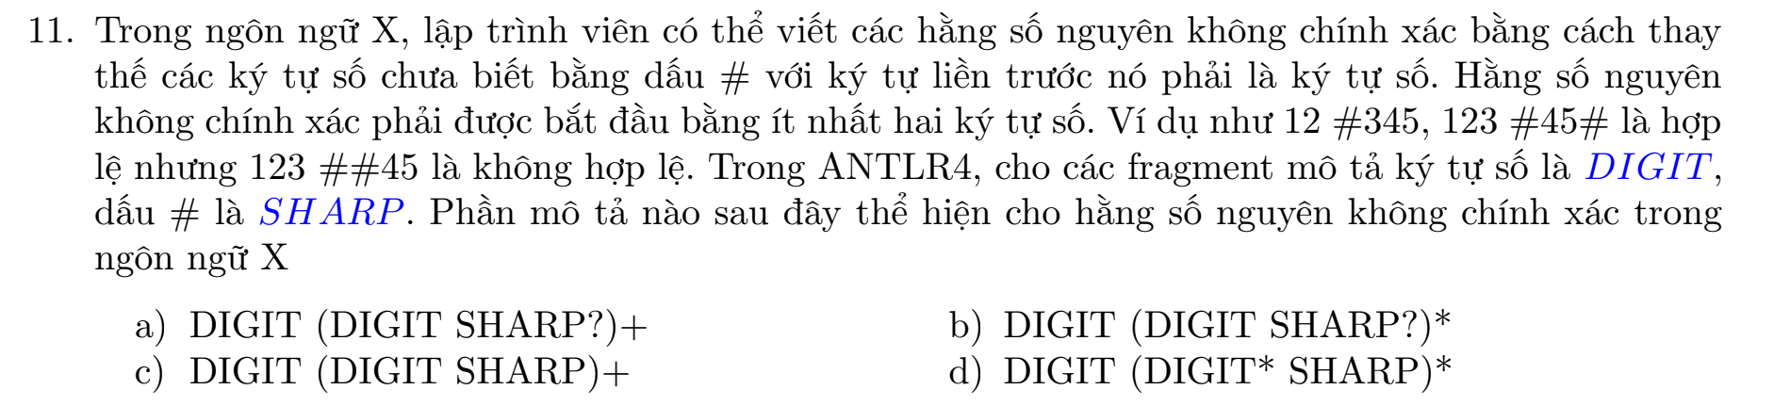

11B

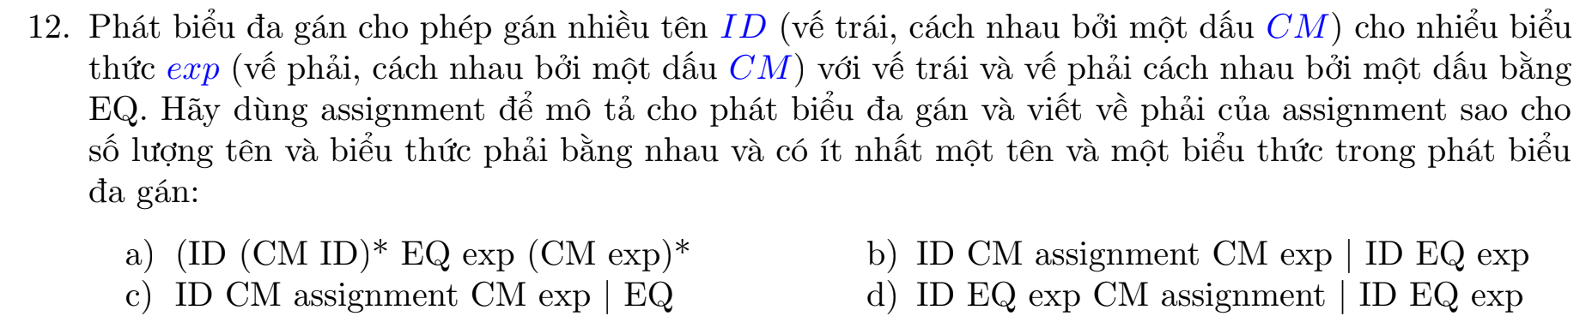

12 B

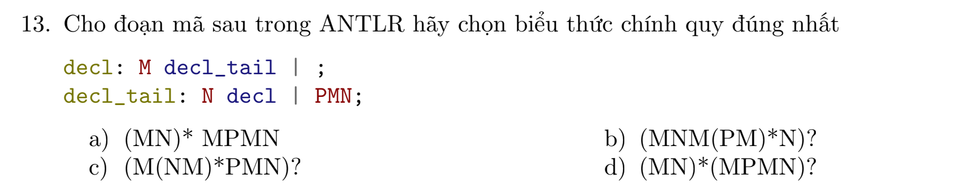

13 D case:MNMN

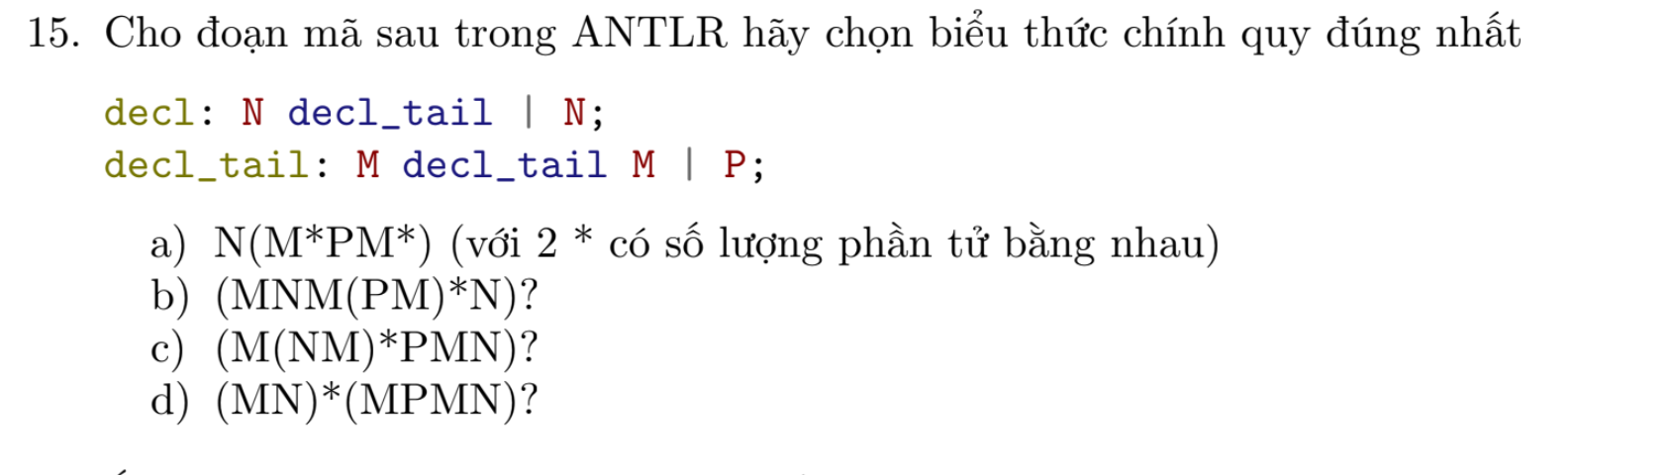

15A Đáp án thiếu ? nữa mới đúng

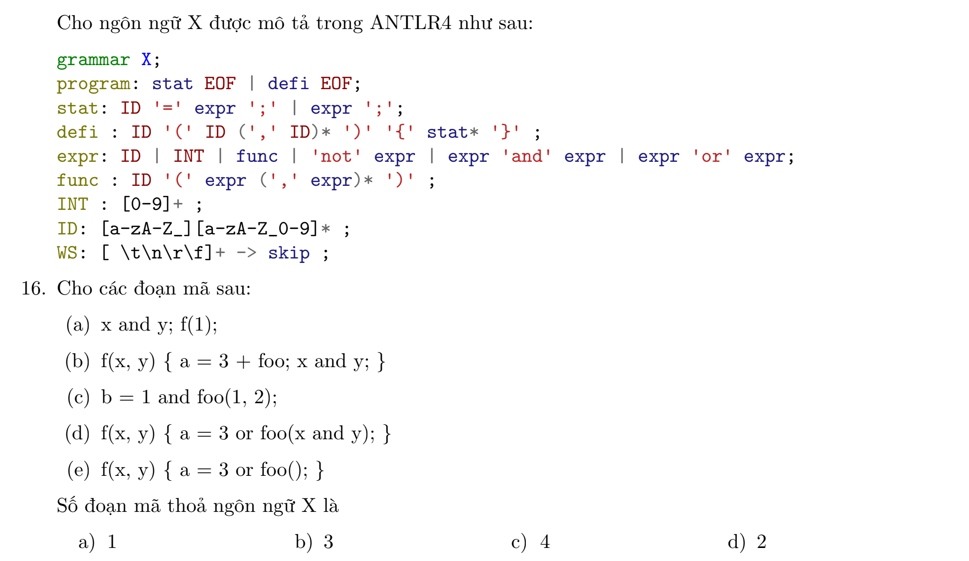

16C. loại (a)

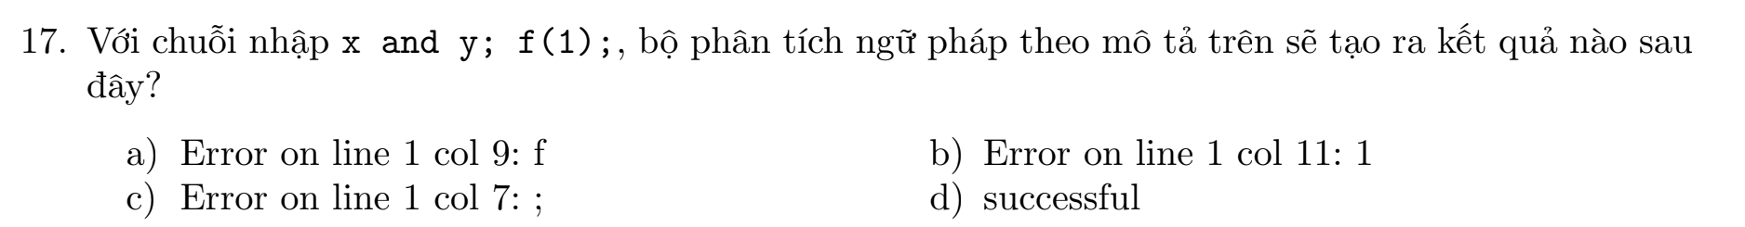

17A mong muốn là EOF chứ k phải ‘f’

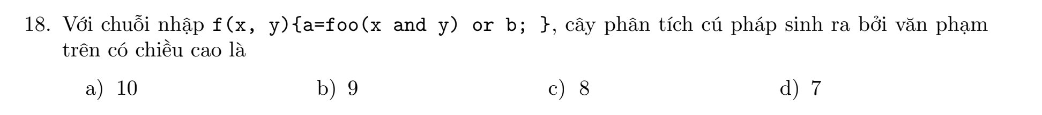

18 coming soon

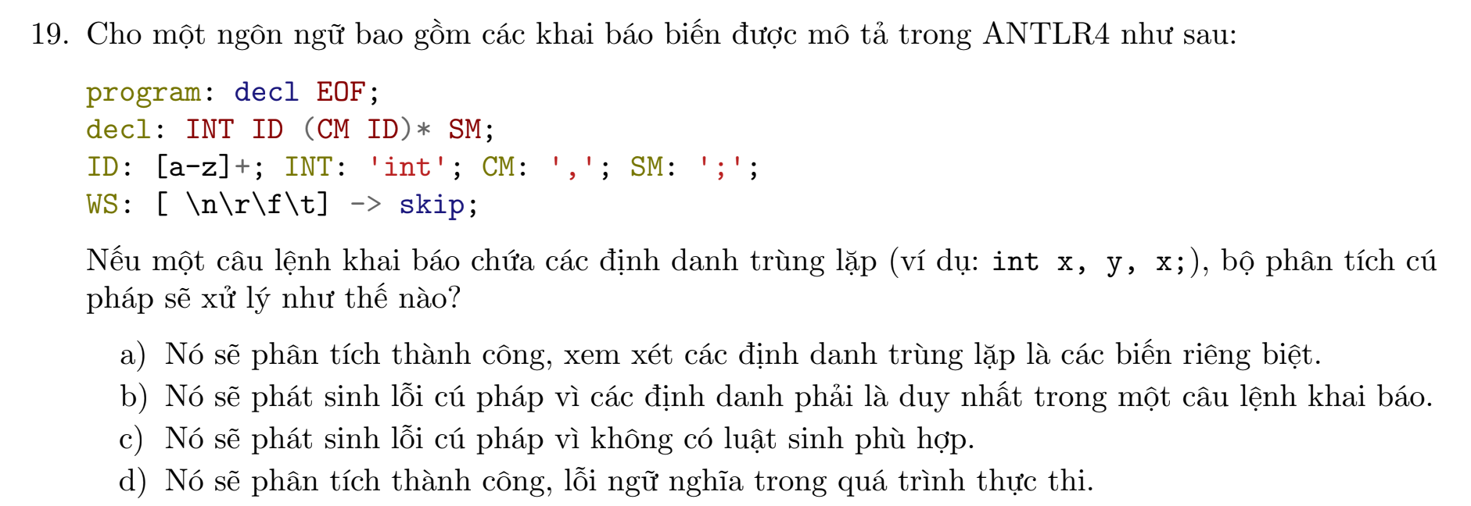

19D

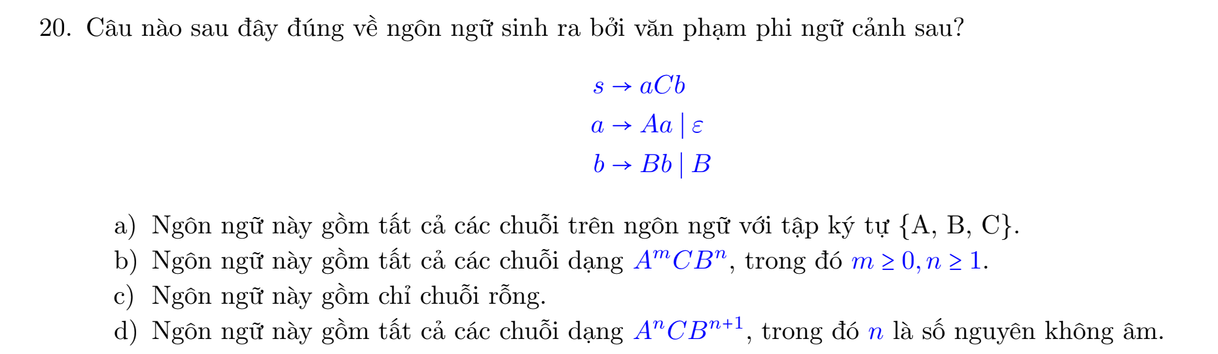

20B